

|  |  |  |  |
| --- | --- | --- | --- |
| 活動名稱 | 108學年度第二學期學生輔導工作推行委員會期末會議 | | |
| 活動日期 | 109年6月22日(一) | 活動地點 | 校長室 |
| 活動人員 | 學生輔導工作推行委員 | 參加人數 | 16人 |
| 活動成效 | 審議本學期工作重點 | | |
| 活動照片 | | | |

**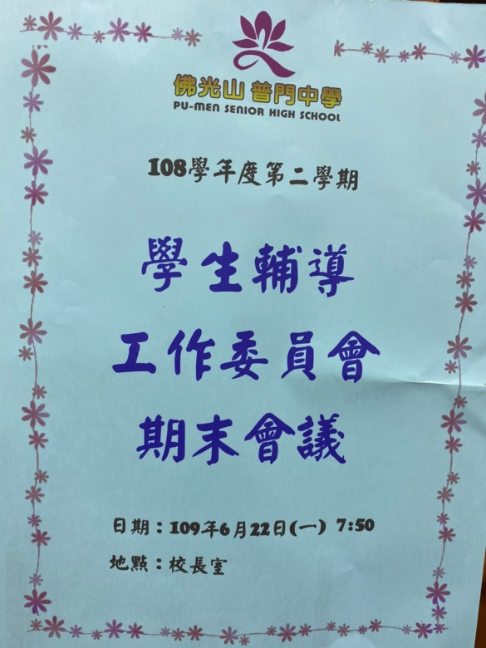**

**佛光山學校財團法人高雄市普門高級中學**

**108學年度第二學期學生輔導工作推行委員會期末會議照片**

|  |
| --- |
| **D:\1080501輔導室\輔導-活動照片\108學年度\1090622學生輔導期末委員會議照片\S__5537811.jpg** |
| 主席說明計畫討論重點 |
| **D:\1080501輔導室\輔導-活動照片\108學年度\1090622學生輔導期末委員會議照片\S__5537814.jpg** |
| 委員討論學期工作重點 |

**佛光山學校財團法人高雄市普門高級中學**

**108學年度第二學期學生輔導工作推行委員會期末會議照片**

|  |
| --- |
| **D:\1080501輔導室\輔導-活動照片\108學年度\1090622學生輔導期末委員會議照片\S__5537815.jpg** |
| 委員討論學期工作重點 |
| **D:\1080501輔導室\輔導-活動照片\108學年度\1090622學生輔導期末委員會議照片\S__5537818.jpg** |
| 委員討論學期工作重點 |

**佛光山學校財團法人高雄市普門高級中學**

**108學年度第二學期學生輔導工作推行委員會期末會議照片**

|  |
| --- |
| **D:\1080501輔導室\輔導-活動照片\108學年度\1090622學生輔導期末委員會議照片\S__5537810.jpg** |
| 委員討論學期工作重點 |
| **D:\1080501輔導室\輔導-活動照片\108學年度\1090622學生輔導期末委員會議照片\S__5537816.jpg** |
| 主席結語 |